ОТЧЁТ

О восхождении на пик Рацека (3900м)
По южному гребню (2А к.сл. ориентировочно)

Руководитель команды: | Акимов В.В.
Участники: | Зобенько А.А.
Браун А.А.
Лекомцев М.А.

г. Бишкек 2012 г.

Паспорт восхождения.

1. Район восхождения: Тянь-Шань.
2. Киргизский хребет.
3. Пик Рацека (3900м.) по Ю. гребню.
4. Категория сложности: 2А (ориентировочно)
5. Характеристика маршрута:
протяжённость маршрута – 430м.
Перепад маршрута – 210 м.
средняя крутизна - 43 градуса
- Забито крючьев:
скальных  8 | шлямбурных  0 | закладных элементов  5 | ледовых  0
- Количество ходовых часов: 5
- Количество ночёвок: 0
- Ф.И.О. руководителя, участников, их квалификации:
руководитель - Акимов Виталий – КМС
участники - Зобенько Александр – 2 с.р.
Браун Артем – 3 с.р.
Лекомцев Михаил – 3 с.р.

- Тренер команды: Греков Дмитрий Михайлович – МС СССР.
- Выход на маршрут – 08.11.12.
Вершина – 08.11.12.
Возвращение с маршрута – 08.11.12.
- Организовано: Федерацией Альпинизма г. Бишкек.

Профиль маршрута.

R5 Вершина.

R4 25m. 30*
R3 15m. 70*

R2 80m. 45*
R1 10m. 90*

R0 300m. 40*

Маршрут в символах UIAA

R5 Вершина.

R4 25m. II

R3 15m. IV

R2 80m. III

R1 10m. V.

R0 300m. I

Список снаряжения

- Веревка основная – 2*50м.
- Система страховочная – 4 шт.
- Каска – 4 шт.
- Карабины – 20 шт.
- Молотки скальные – 2 шт.
- Крючья скальные – 10 шт.
- Закладные элементы – 1 комплект.
- Петли удлинители – 6 шт.
- Кошки – 4 пары.
- Жюмары – 3 шт.
- Спусковые устройства – 4 шт.
- Р\с «Кенвуд» - 1 шт.
- Фотоаппарат – 1 шт.

Тактические действия команды

7.00. Выход со Ст. Рацека.
8.30. Ст. Теке-Тор.
R0-R1. Кулуар 300м. Крупноблочная осыпь, снег. Движение одновременное. Выход на перемычку – 10.00.
R1-R2. Скальная стенка 10м. Попеременная страховка. Забито два крюка. Работает связка Зобенько-Акимов.
R2-R3. Наклонная скальная полка. Движение попеременное. Страховка крючьевая.
R3-R4. Скальная стенка 15м. Попеременное движение. Страховка крючьевая.
R4-R5. Скальный гребень 25м. Движение одновременное. Страховка за выступы. Вершина – 12.00.

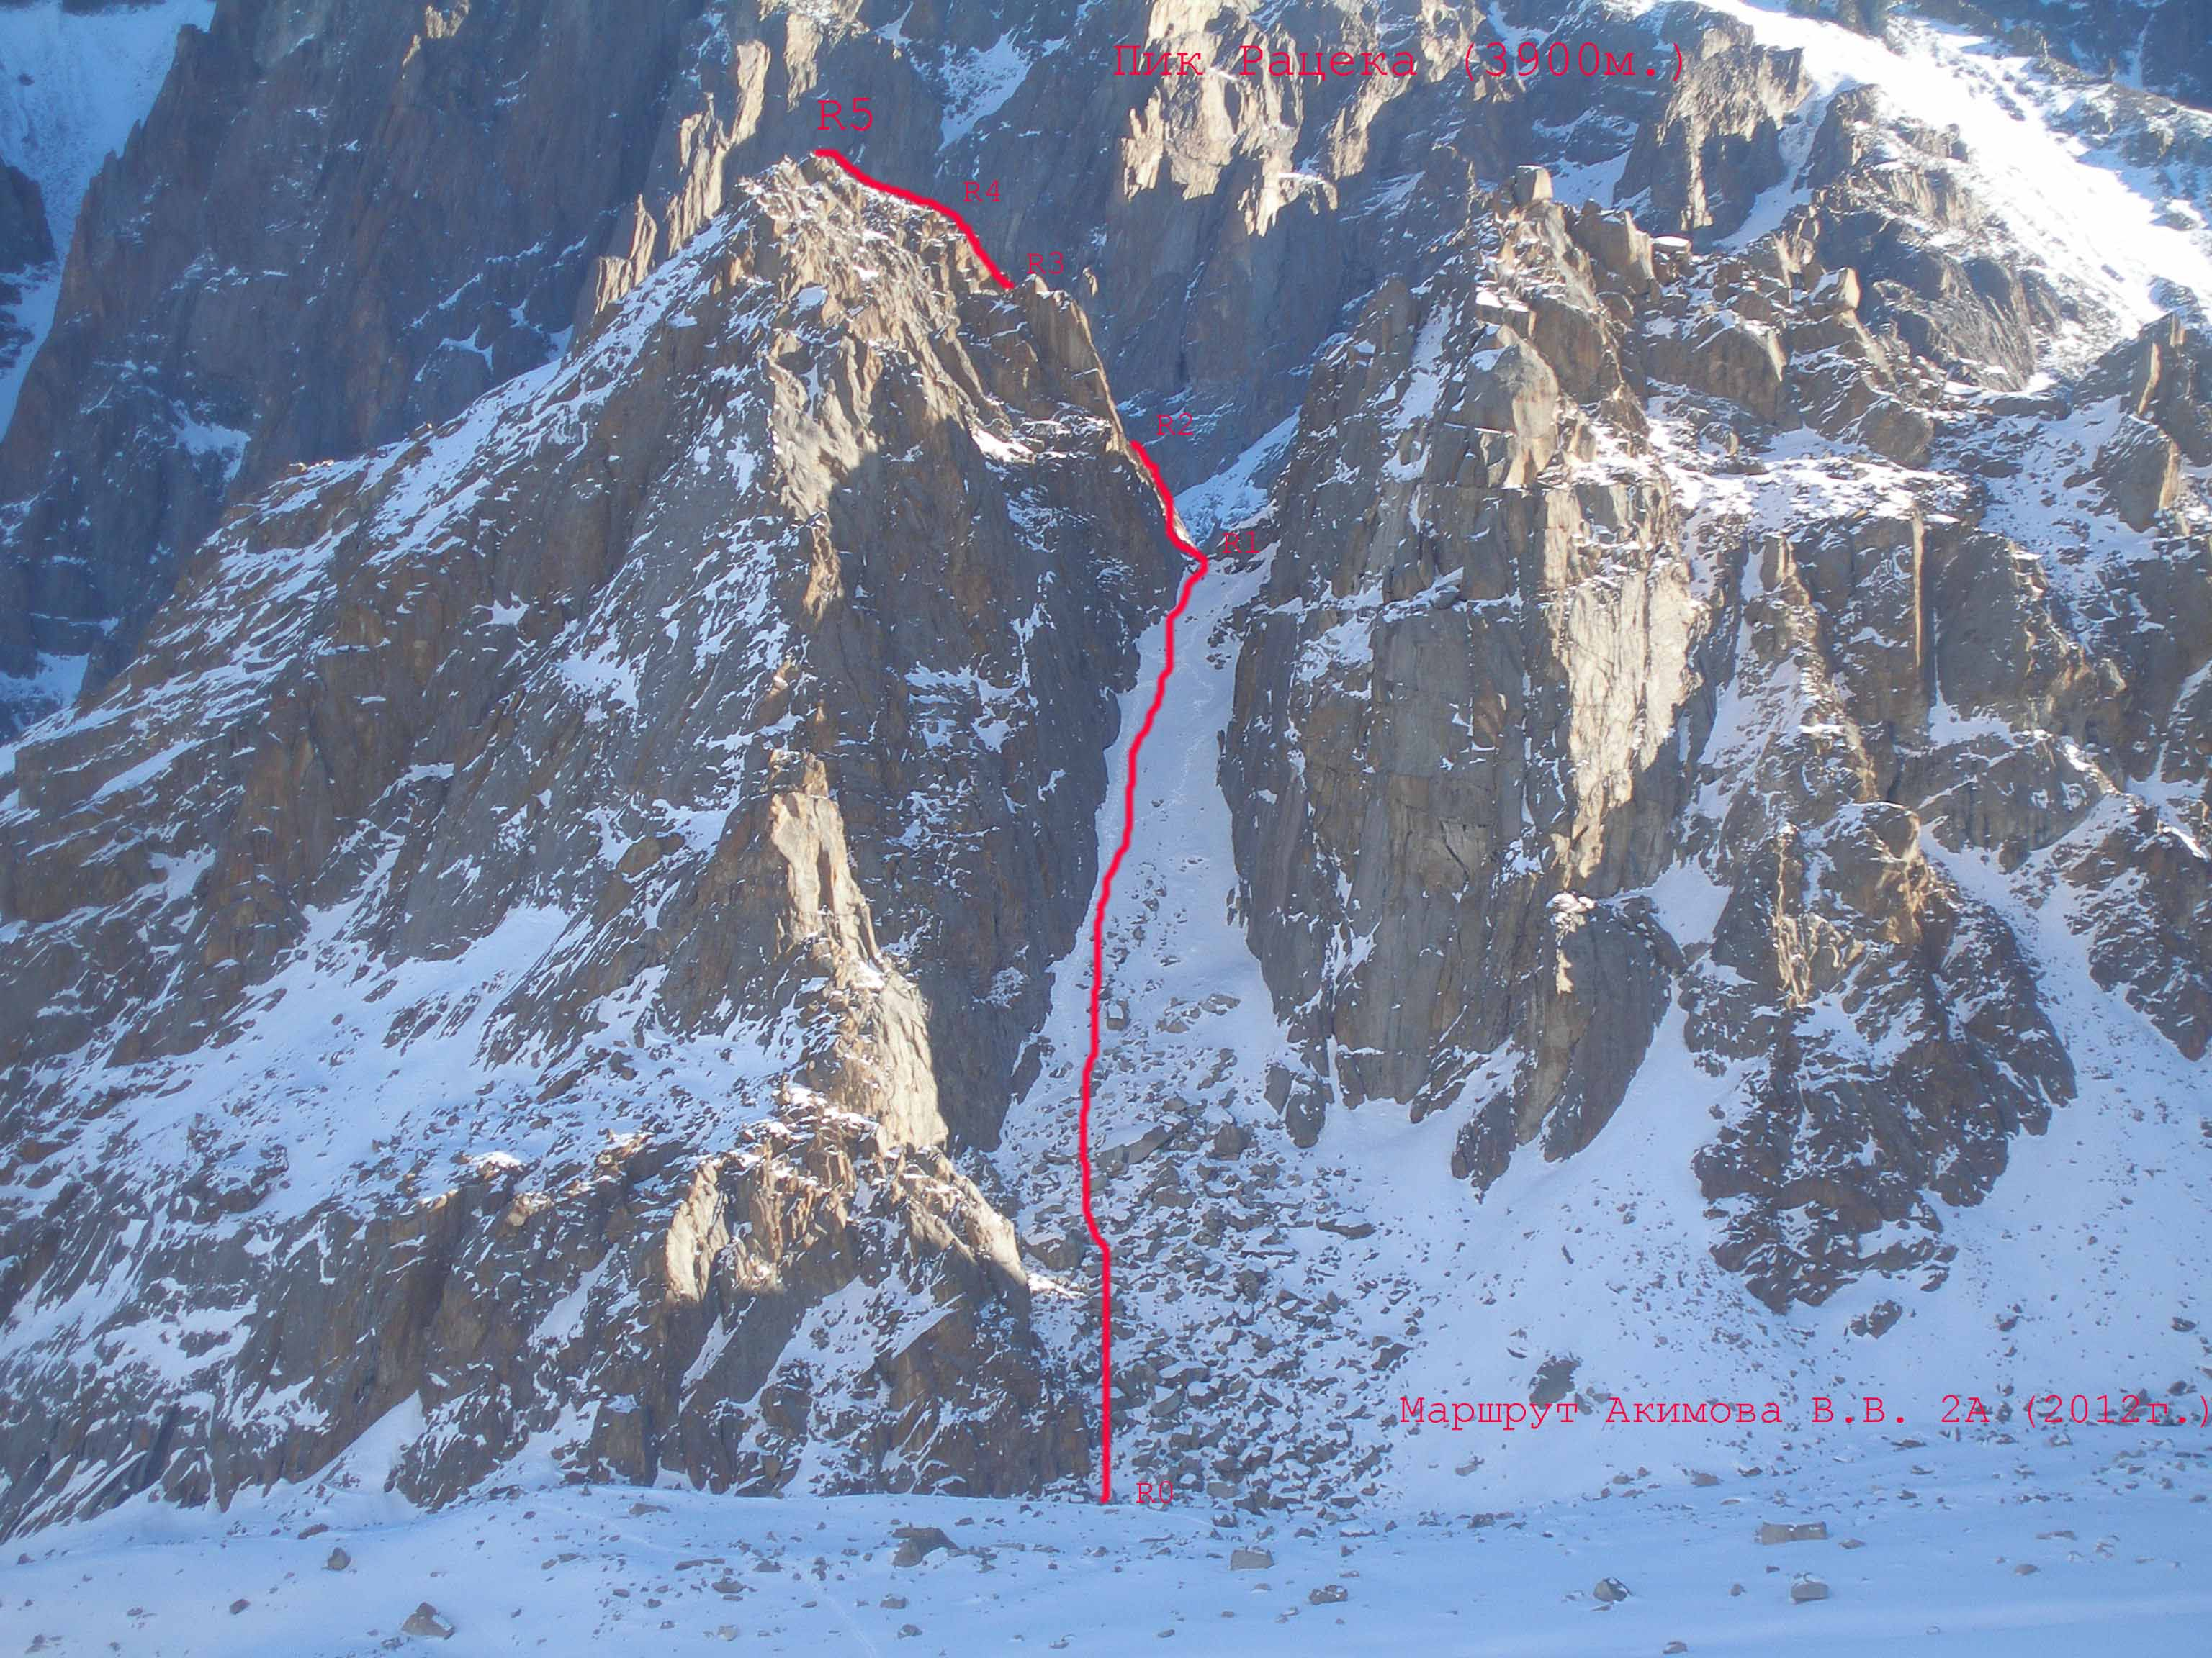

Техническое фото объекта восхождения.

